Отчет группы «Сказка» за декабрь 2018 г.
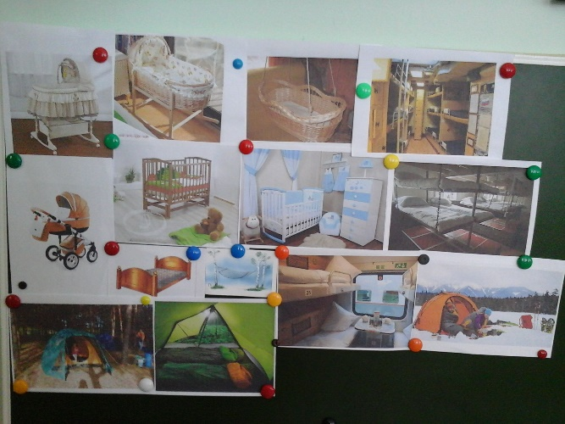
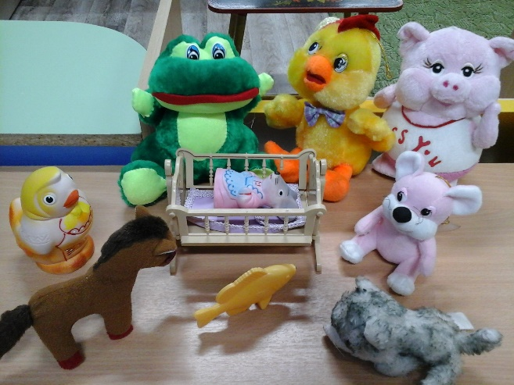
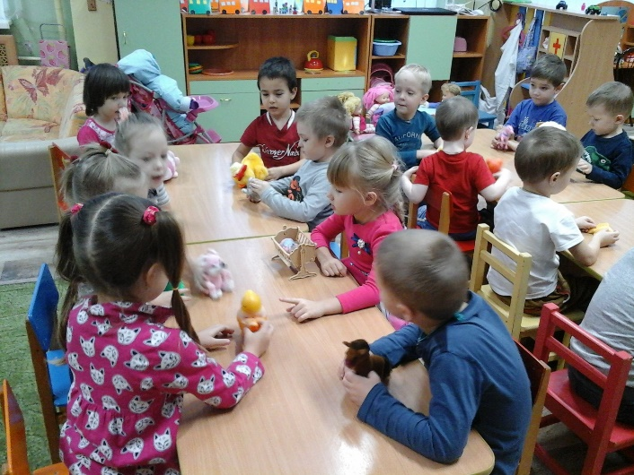
Работая над темой «День и ночь – сутки прочь», мы говорили о том, что люди делают в разное время суток, о животных, ведущих ночной образ жизни. Рассмотрели изображения дивана, кровати, колыбельки, коляски, гамака и других предметов, предназначенных для сна. Все иллюстрации с этими предметами напечатала мама Димы, спасибо ей! Мы познакомились с глупым мышонком из сказки С.Маршака, создали игровую ситуацию с игрушками для разыгрывания фрагментов из сказки. Мы прочитали «Зимнюю сказку» С.Козлова и разыграли диалог заболевшего медвежонка с ёжиком. А героиней этой недели стала совушка, которую мы рассматривали, лепили, читали о ней.
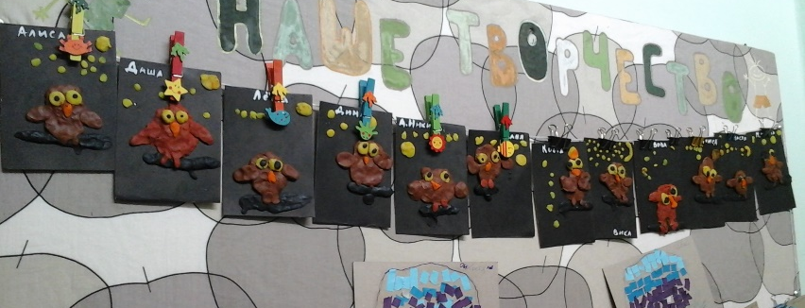
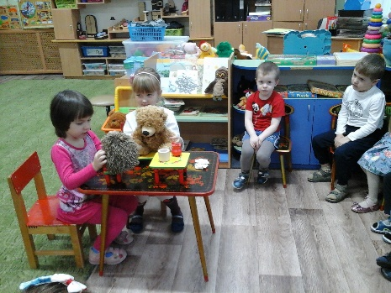
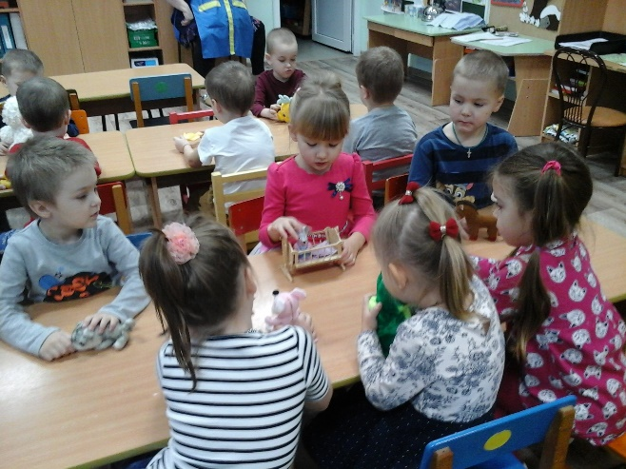
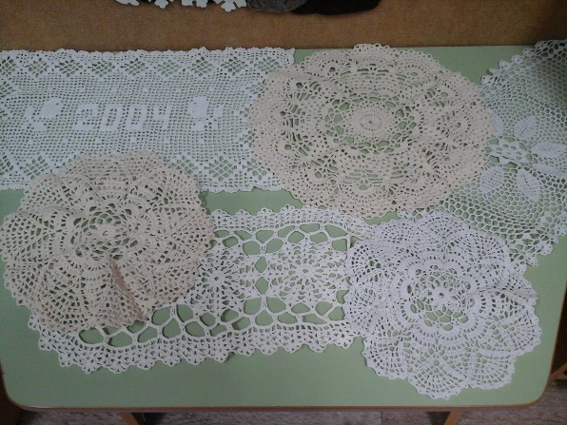
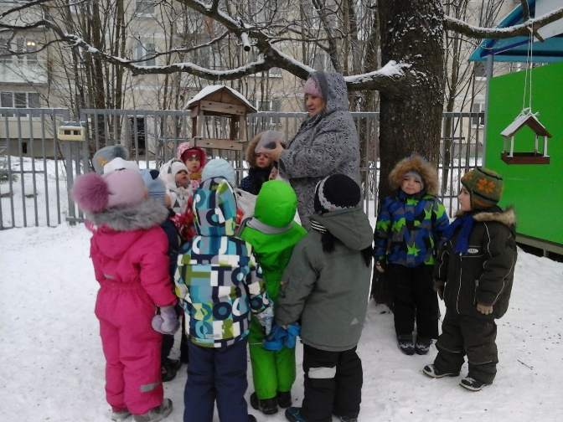
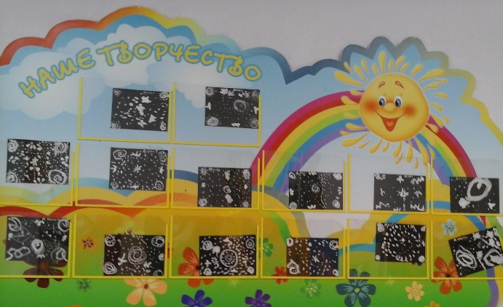
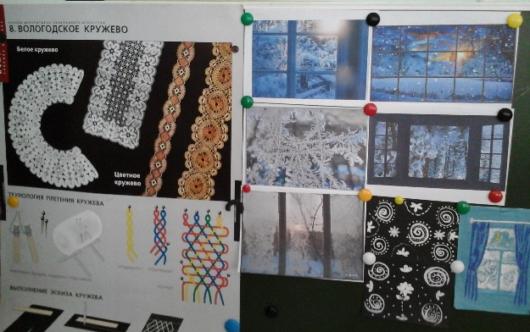
Продолжаем формировать у детей представления о временах года. Всю неделю мы посвятили зиме, её признакам. Рассматривали картины с зимними пейзажами, узорами на окошках, сравнивали узоры с кружевами и рисовали их. Мы продолжаем заботиться о птицах, повесили кормушки и ежедневно кормим их.

К новогоднему празднику наши родители принесли чудесные поделки. Благодарим всех!
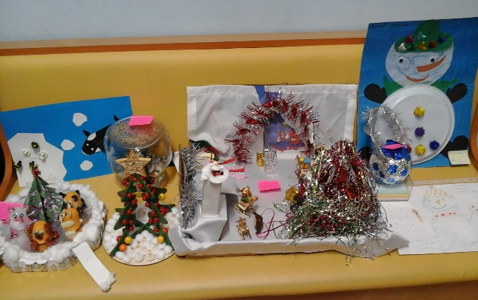
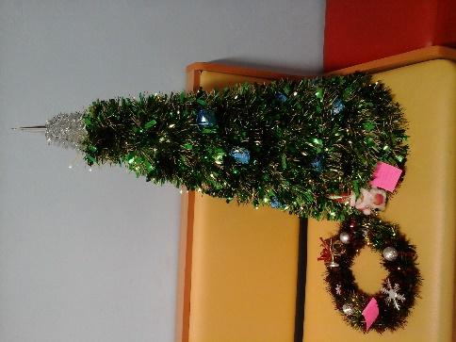
Мы говорили с ребятами об игрушках: какие они бывают, из каких материалов изготовлены. Дети принесли свою любимую игрушку, рассказали о ней. После чтения стихотворений Э.Мошковской, Э.Успенского, обсудили с ребятами, как нужно относится к своим и чужим игрушкам, как принимать подарки и дарить их.
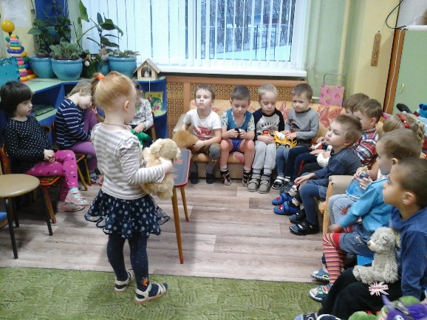
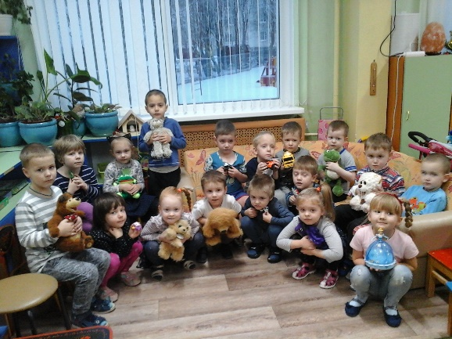
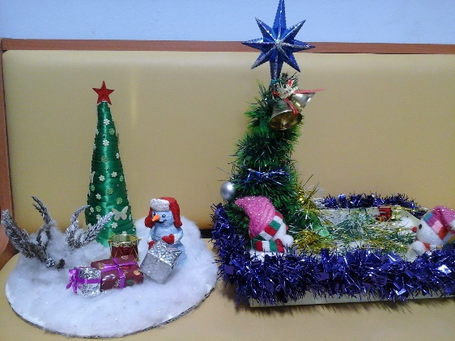
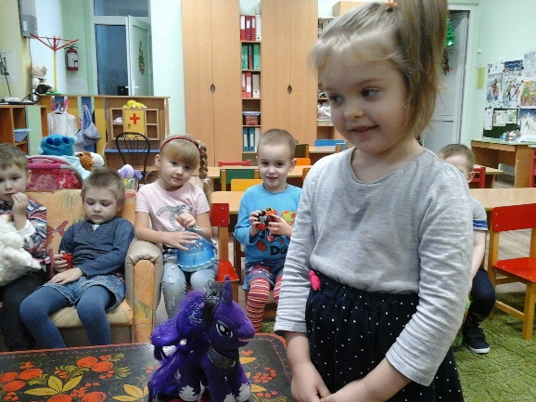
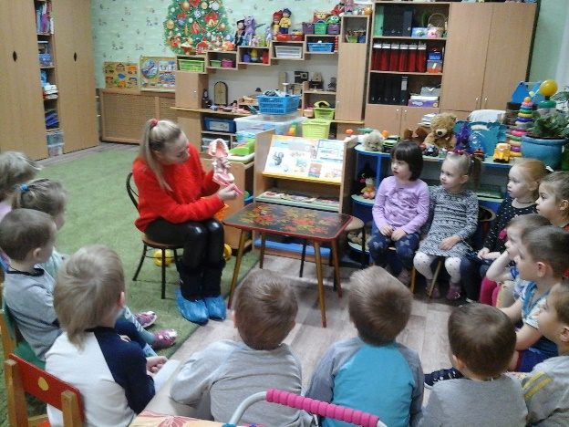
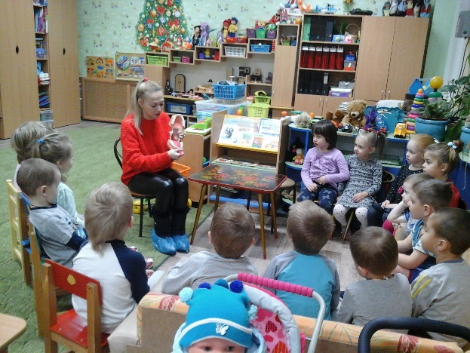
Мы продолжаем знакомится с профессиями наших родителей. К нам приходила мама Алисы, стоматолог. Она рассказала и показала, как нужно ухаживать за зубами, беречь их, чистить ежедневно.
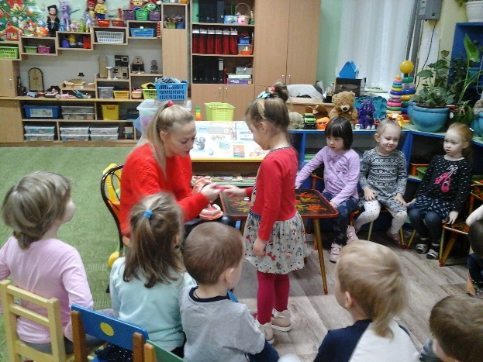
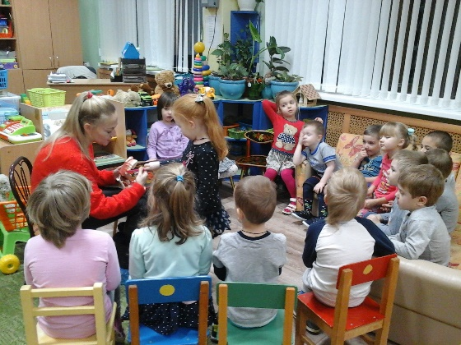

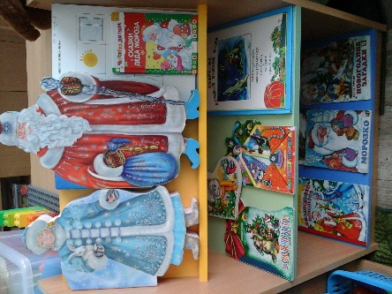
Последнюю неделю декабря мы говорили о новогоднем празднике, подготовили выставку книг, читали из них стихи, загадки, сказки. На новогоднем празднике все дети танцевали, пели, рассказывали стихи Деду Морозу. Всем было весело! С Новым годом всех!
